/*2023.04.12*/  
  
**СОЗДАНИЕ ПРИМЕРА u_rep_vnzonmvx_1**

1. Для начала повторим приложение «Ведомость наличия запасов по месту хранения» u_rep_vnzonmvx_1. Эталон – прод сервер, мес будет иметь цвет интерфейса «black»:  
   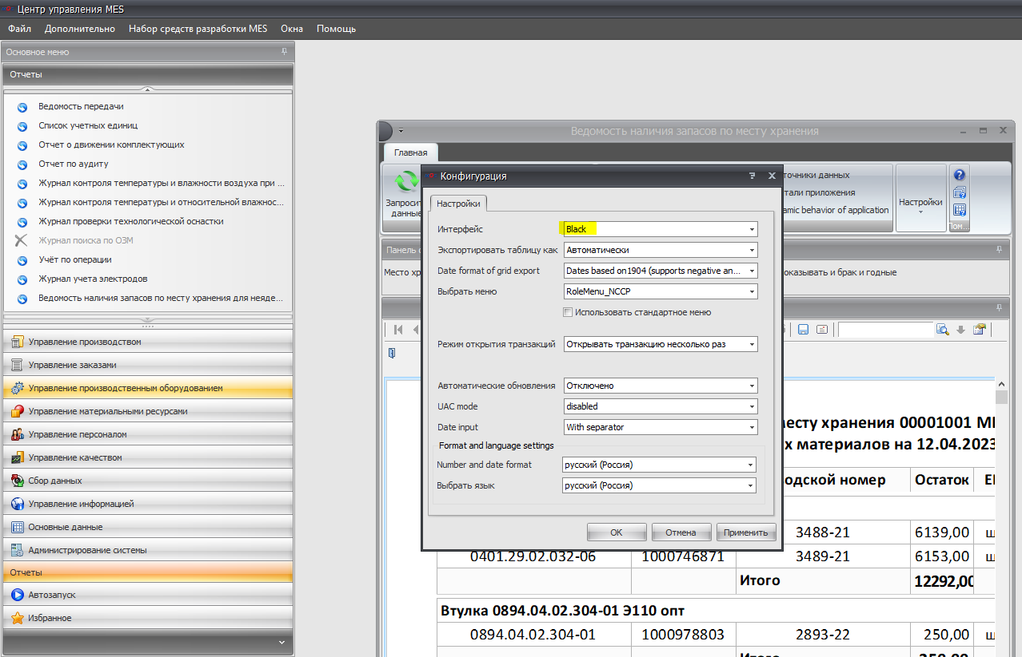

/*2023.04.13*/

1. Указать источник данных и настроить панель фильтрации:  
   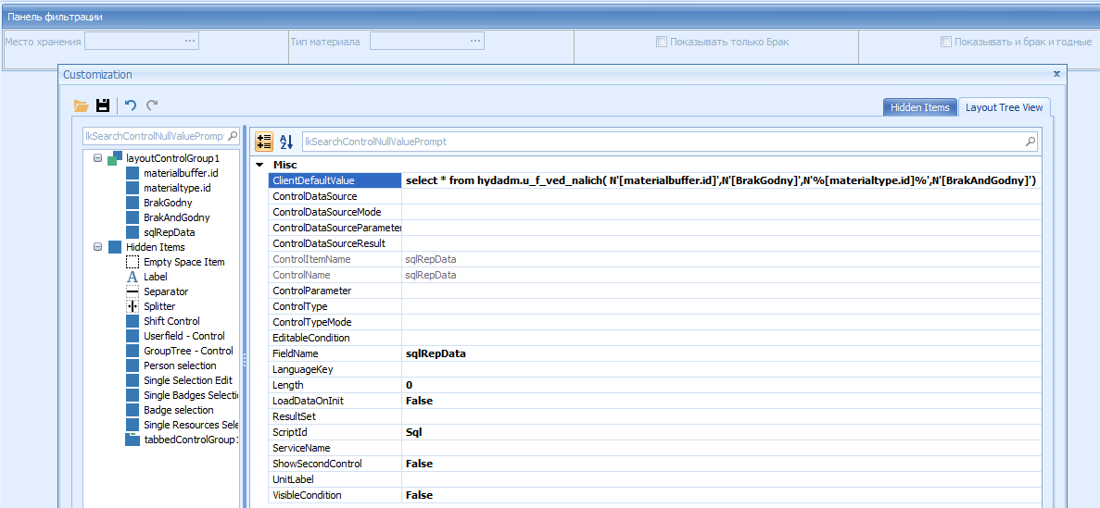  
   В поле ClientDefaultValue вписываем запрос, по которому данные будут попадать в отчет.
2. Теперь нужно «Настроить источники данных», откуда будем брать информацию. Добавить новый источник данных:  
   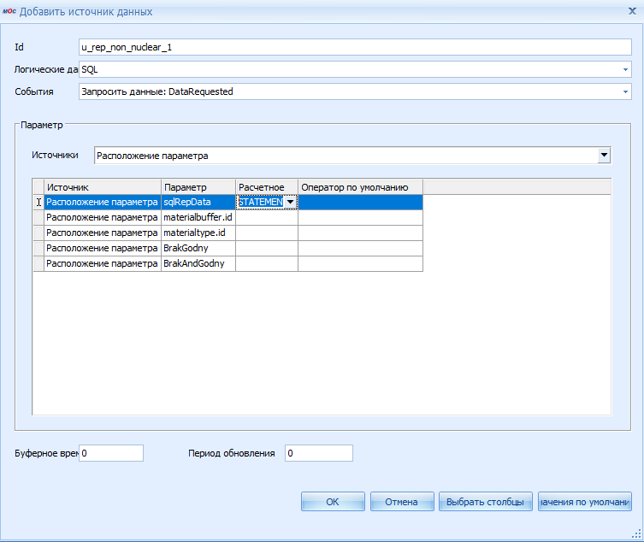  
   Перезапустить приложение.
3. Сделать «Настройки деталей приложения» и расположить отчет внизу панели фильтрации:  
   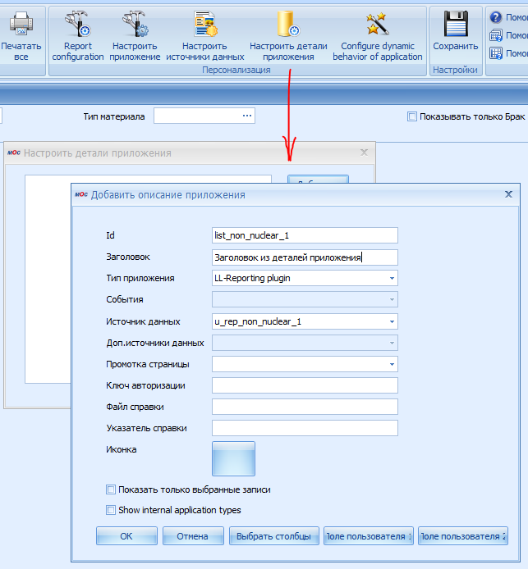  
   Перезагрузить МОС. Опять включаем Набор средств разработки МОС.
4. Запрашиваем данные. В поле таблицы пока ничего не отобразится, но запрос отработает на сервере. Если на экране появится ошибка запроса из базы данных, его нужно будет проверить в SQL. Если ошибки нет, то нажимаем на кнопку Report Configuration (Открываем в Конфигураторе), «Добавить»:  
   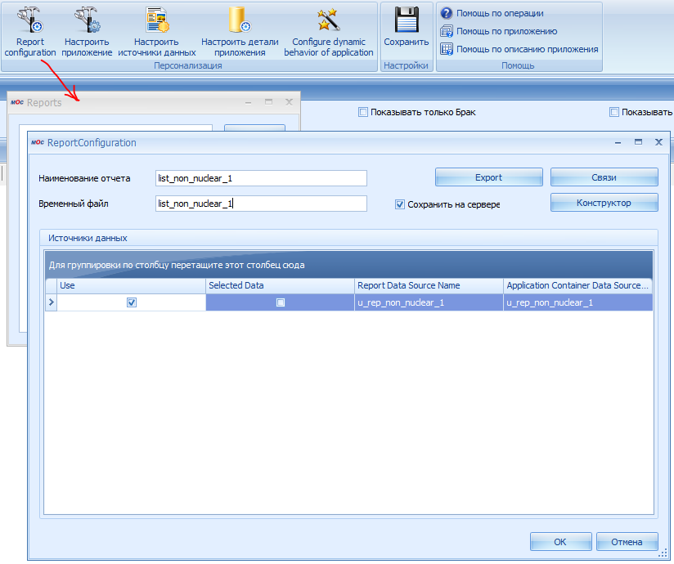
5. Нажимаем на кнопку «Конструктор».

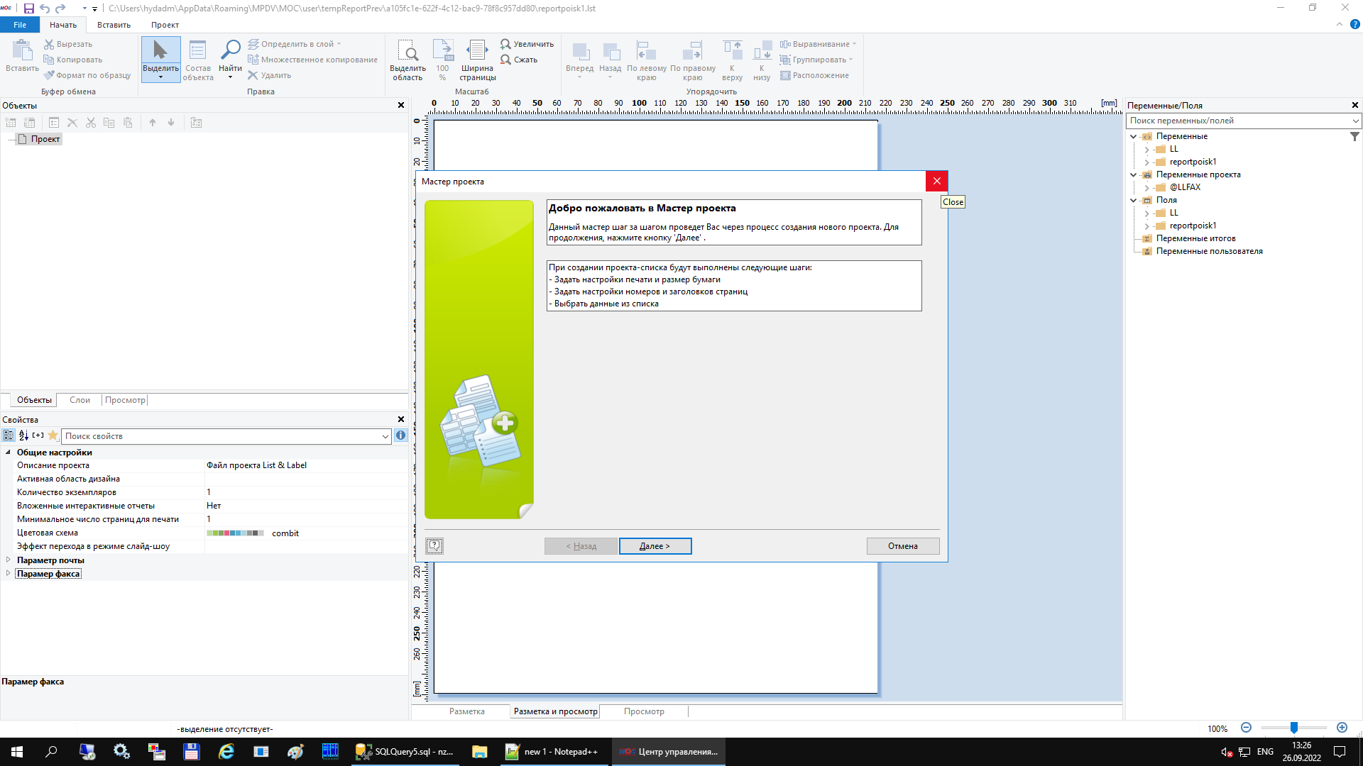

Появится Мастер отчетов, закрываем на крестик (пока не будем его использовать).

В верхнем меню выбираем закладку «Вставить» - «Контейнер».

1. Указателем мыши зацепляем верхний левый угол и растягиваем на лист. Это будет поле отчета:

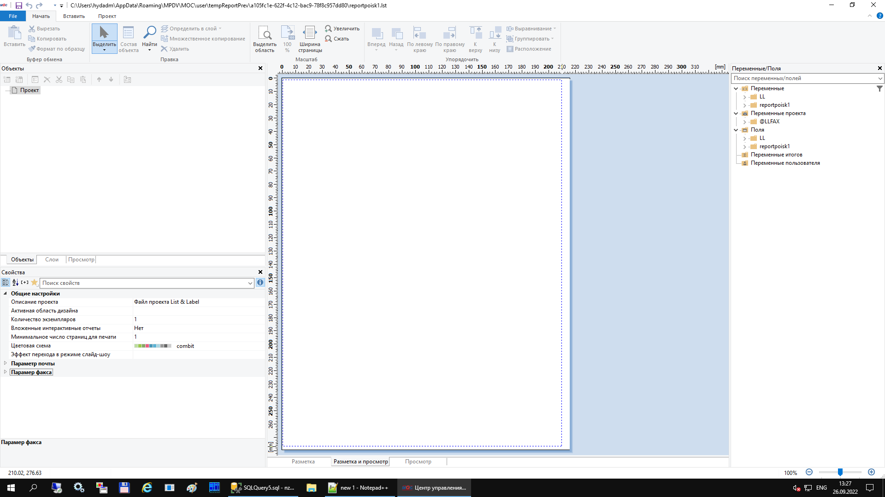

1. «Таблица»,

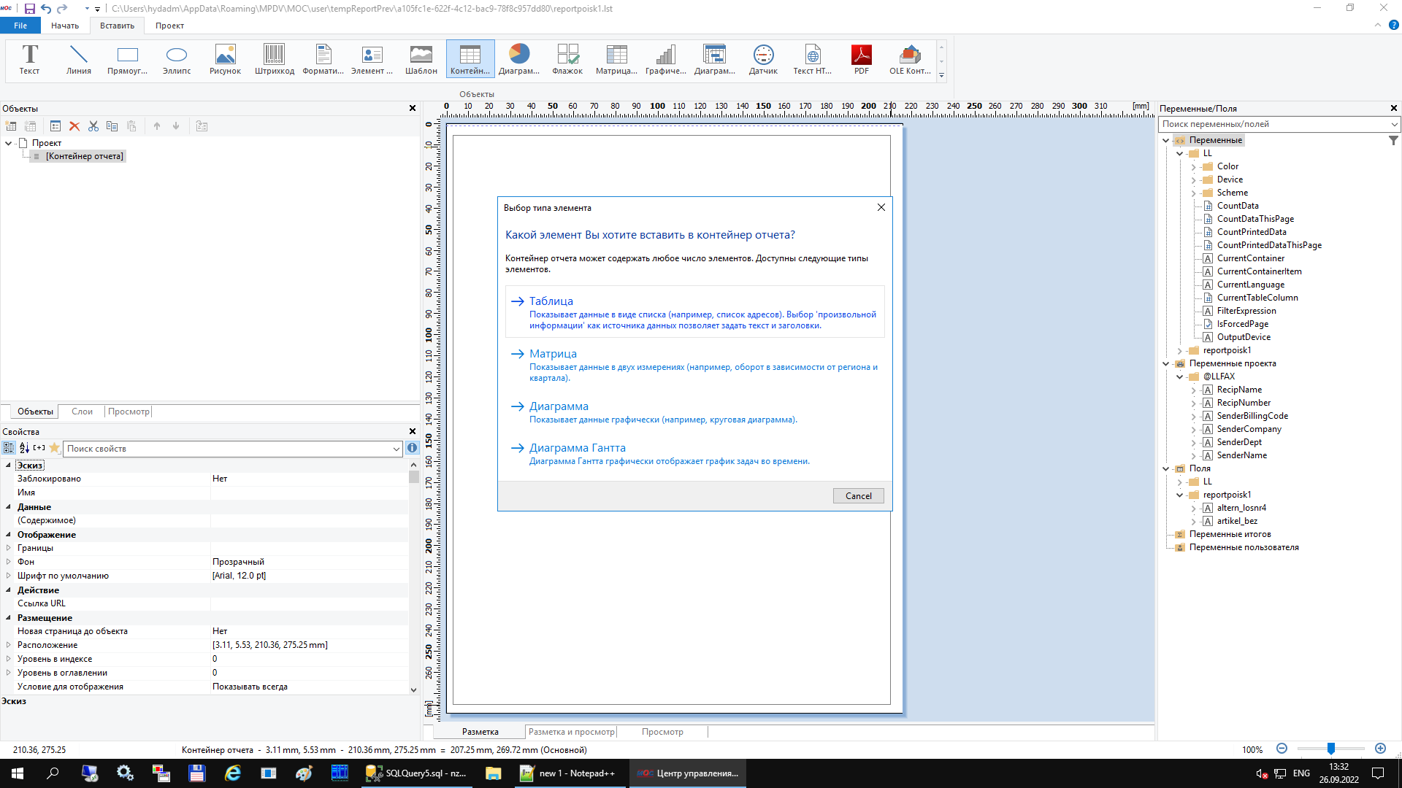

1. Выбираем таблицу, ОК.  
   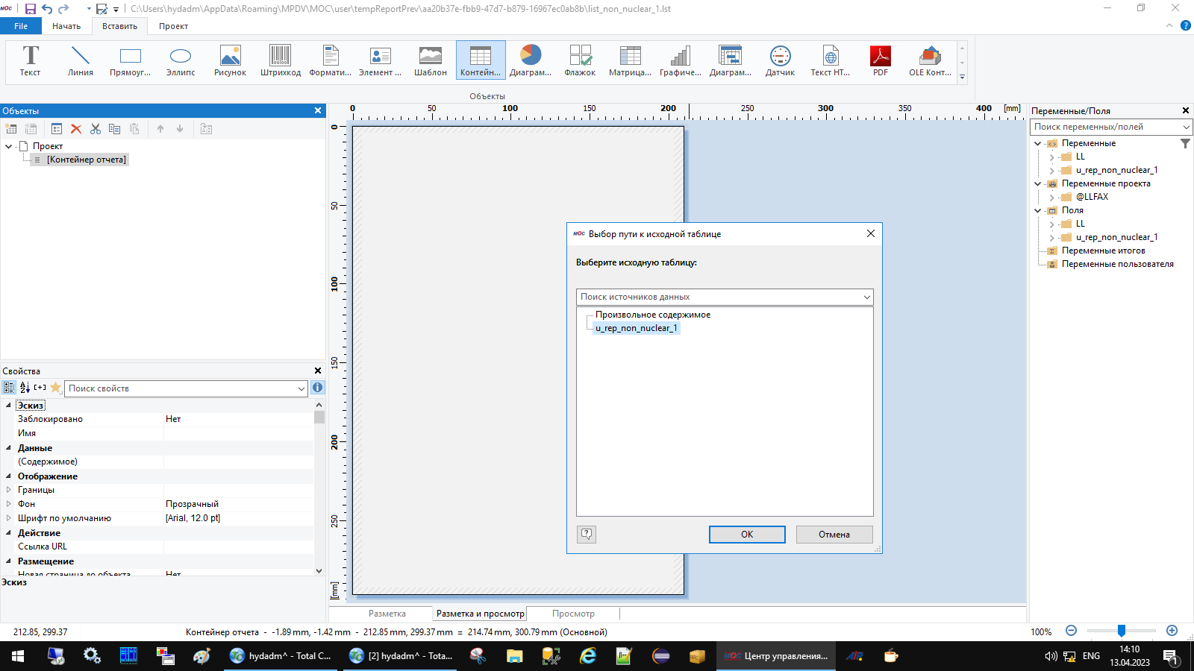
2. Создать строку заголовка. Добавить текст:  
   
3. Ввести текст заголовка, внизу можно контролировать правильность интерпретации строки:   
   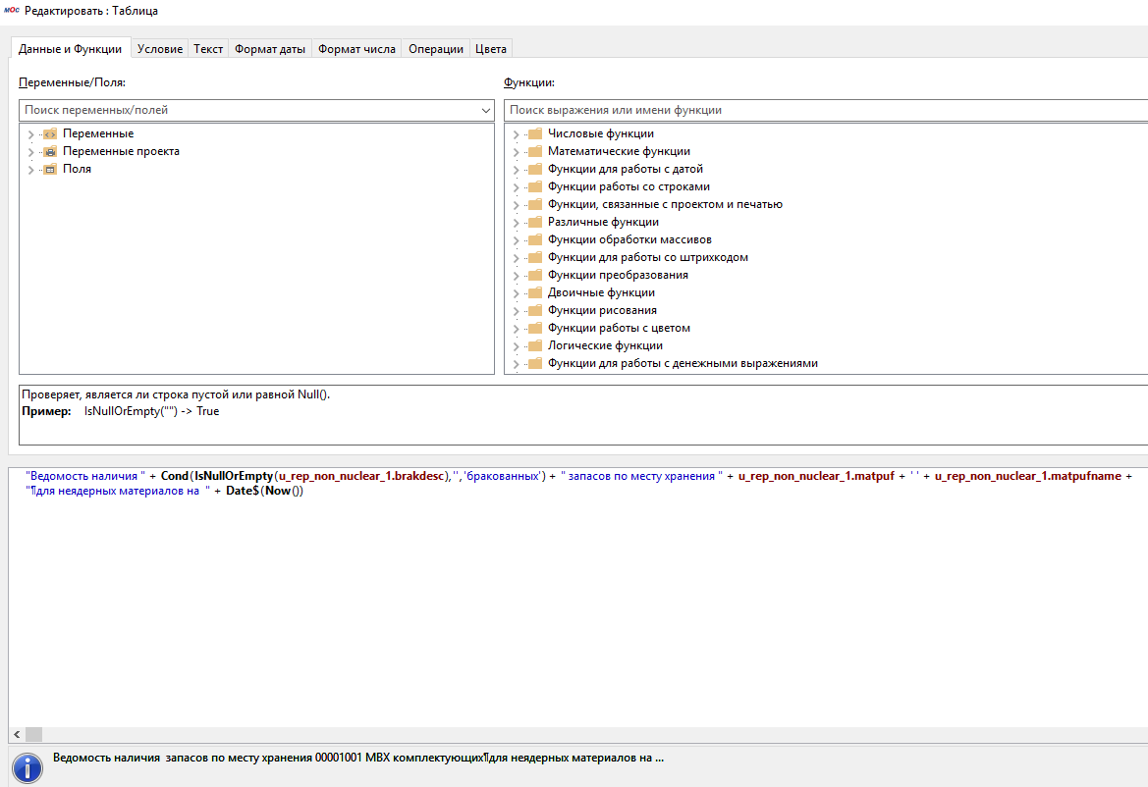
4. Выйти и отредактировать оформление заголовка:  
   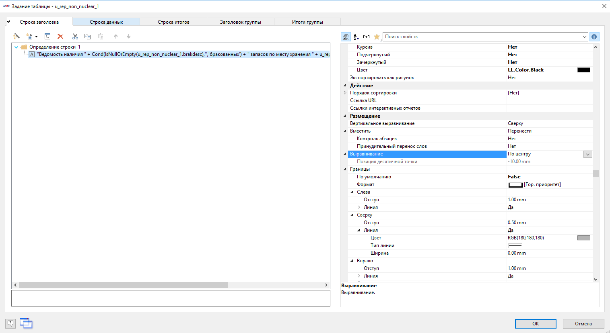
5. «Строка данных»->Мастер выбора данных->добавить колонки:  
   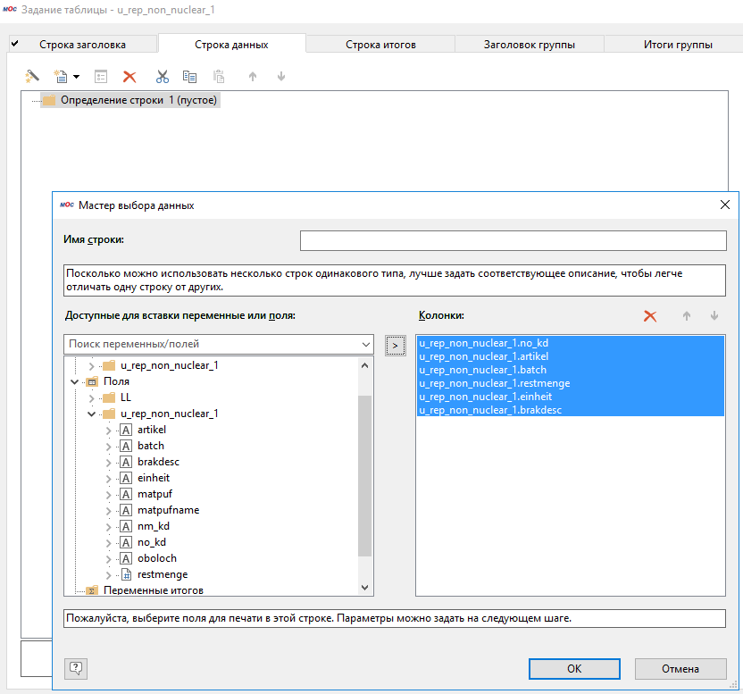
6. «Строка данных» станет такого вида:  
   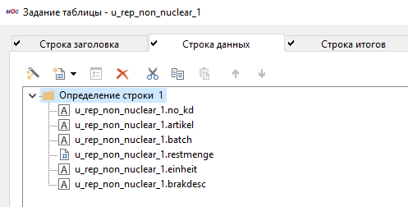
7. Можно добавить дополнительное условие, например, для «u_rep_non_nuclear_1.batch»:  
   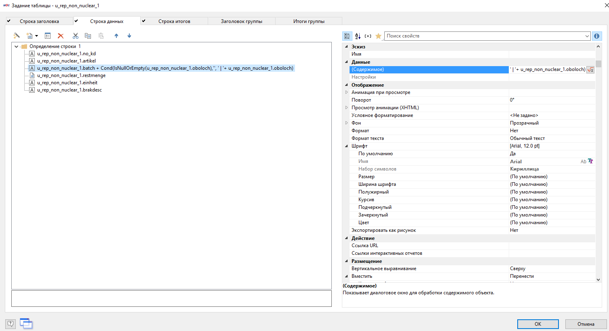
8. Вернуться к «строке заголовка», копипаст определения строки 1:  
   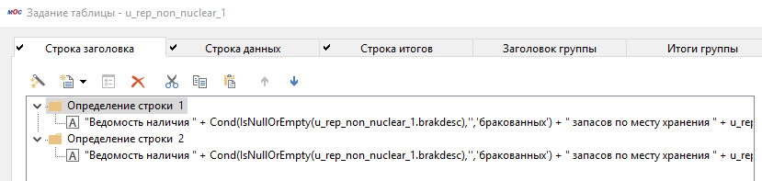
9. Вставить название заголовка для каждого столбца:  
   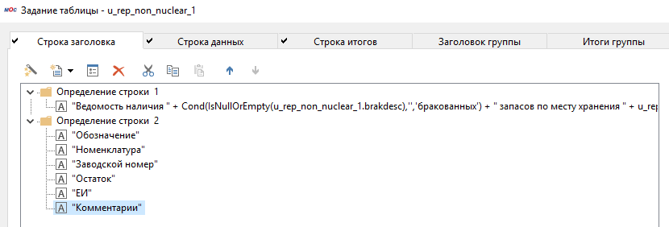
10. После задания параметров в «панели фильтрации» и редактирования оформления отчет будет таким:  
    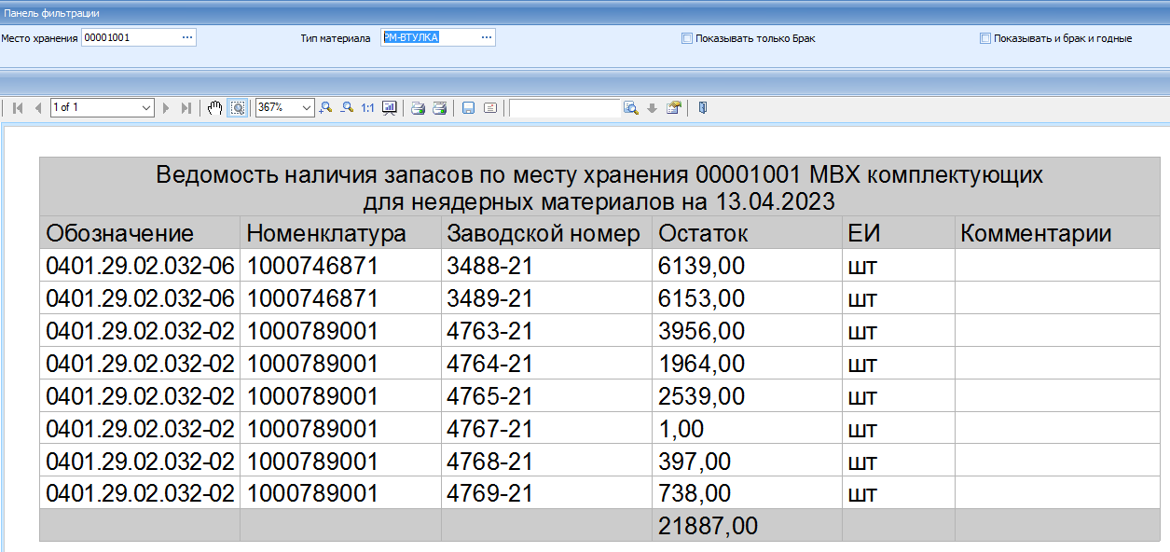
11. Отредактировать «строку итогов»:  
    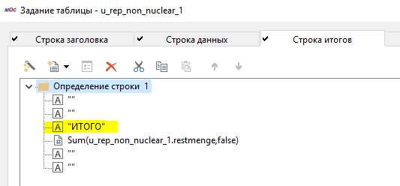
12. Отредактировать «заголовок группы»:  
    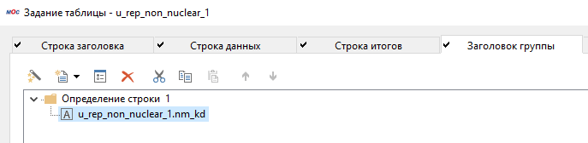
13. Отредактировать «итоги группы»:  
    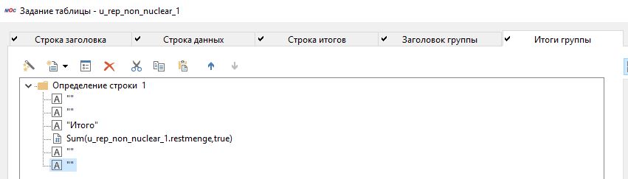
14. Теперь отчет будет таким:  
    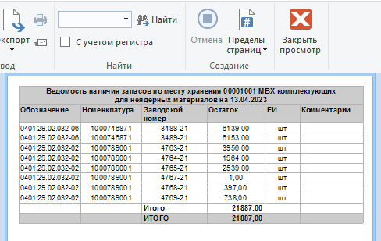
15. Не работает группировка. Посмотрим, как в оригинале:  
    - «строка итогов»  
    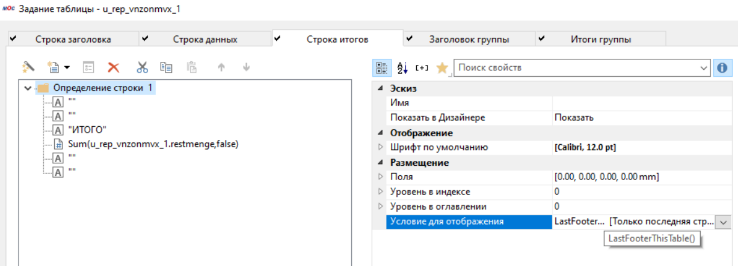  
      
    - «заголовок группы»  
    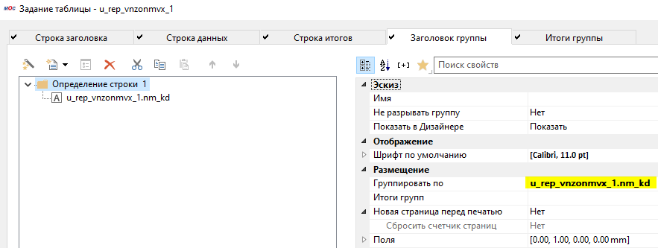  
      
    - «итоги группы»  
    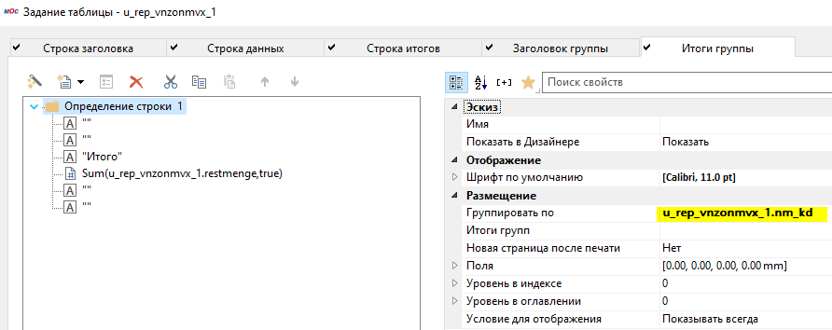
16. Сделаем также:  
    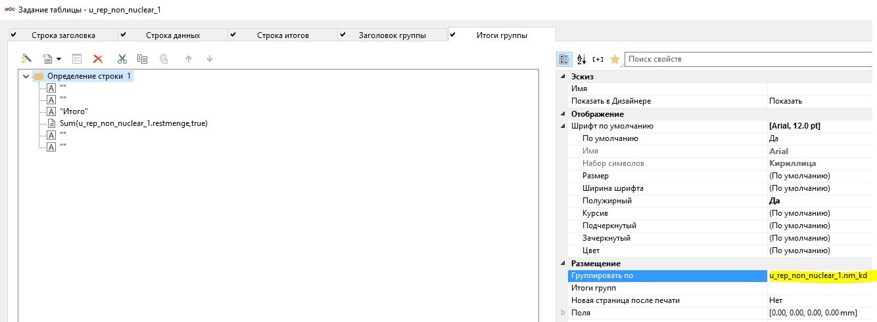
17. Теперь группировка работает:  
    